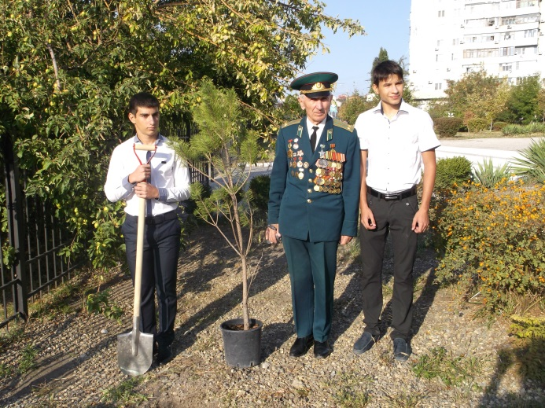
Гноевой Григорий Ефимович
(1927 - )

Ветеран – пограничник Григорий Ефимович Гноевой награжден почетным орденом Серебряной Звезды. «За мужество и героизм, проявленные при выполнении воинского и гражданского долга во время Великой Отечественной войны, активную патриотическую жизненную позицию» - так сказано в наградном свидетельстве.
Подполковник в отставке Григорий Ефимович сражался на многих фронтах Великой Отечественной войны. 779 суток боевых операций - таков опыт его военной стратегии, который и сейчас вызывает интерес. Сейчас проживает в Новороссийске.

